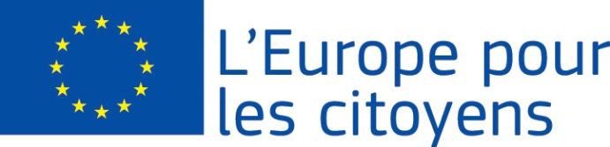

Le projet « … » a été financé par l'Union européenne dans le cadre du programme "L'Europe pour les citoyens"
Applicable au Volet 2, Mesure 2.1 – "Jumelage de villes”
Participation: le projet a permis de réunir … citoyens, dont … provenant de la ville de … (pays), … de la ville de …. (pays) etc.

Lieu/Dates: la rencontre a eu lieu à … (ville, pays) du jj/mm/aaaa au jj/mm/aaaa

Description succincte:

La journée du jj/mm/aaaa a été consacrée à …

La journée du jj/mm/aaaa a été consacrée à … etc.

Applicable au Volet 2, Mesure 2.2 – "Réseaux de villes"
Mesure 2.3 – "Projets de la société civile"
Volet 1 – "Mémoire européenne"
… évènements ont été mis en œuvre dans le cadre de ce projet:

Evénement 1
Participation: Il a permis de réunir … citoyens, dont … provenant de la ville de … (pays), … de la ville de …. (pays) etc.
Lieu/Date: l’événement a eu lieu à … (ville, pays) du jj/mm/aaaa au jj/mm/aaaa
Description succincte: Il a été consacré à ….

Evénement 2
Participation: Il a permis de réunir … citoyens, dont … provenant de la ville de … (pays), … de la ville de …. (pays) etc.
Lieu/Date: l’événement a eu lieu à … (ville, pays) du jj/mm/aaaa au jj/mm/aaaa
Description succincte: Il a été consacré à ….

Evénement 3
Participation: Il a permis de réunir … citoyens, dont … provenant de la ville de … (pays), … de la ville de …. (pays) etc.
Lieu/Date: l’événement a eu lieu à … (ville, pays) du jj/mm/aaaa au jj/mm/aaaa
Description succincte: Il a été consacré à ….

Evénement 4, 5 etc.

